应急预案编号：XWWSC2024-01
预案版本序号：202401

寻乌县污水处理厂突发环境事件
应急预案

江西洪城水业环保有限公司寻乌县分公司
2024年6月

发布公告

为贯彻落实《中华人民共和国环境保护法》、《中华人民共和国水污染防治法》、《突发环境事件应急预案管理办法》等法律、法规有关规定，建立健全寻乌县污水处理厂突发环境事件应急体系，确保污水厂在发生突发环境事件时，各项应急工作能够快速启动，高效有序，避免和最大限度地减轻突发环境事件对环境造成的危害，结合污水厂实际情况，制定了寻乌县污水处理厂《突发环境事件应急预案》。
《突发环境事件应急预案》现批准发布，自发布之日起实施。

批准人：
年 月 日

一、寻乌县污水处理厂突发环境事件应急预案编制说明

目 录
1任务来源 1
2编制原则和依据 2
2.1编制原则 2
2.2编制依据 2
3编制过程概述 3
3.1技术路线 3
3.2编制过程 3
4重点内容说明 6
4.1应急救援组织体系 6
4.2预警与信息报送 6
4.3企业应急响应分级 7
4.4应急处置 8
4.5桌面推演情况 9
5征求意见及采纳情况说明 11
6评审情况说明 12
6.1评审代表 12
6.2评审意见 12

1任务来源
寻乌县污水处理厂位于寻乌县文峰乡黄坳村桥头坝，日处理生活污水2万吨/日，主要收集寻乌县县城生活污水。2018年，寻乌县污水处理厂启动了寻乌县污水处理厂提标扩容改造项目，污水处理厂规模由原来1万吨/d扩容至2万吨/d，增加深度处理设施规模为 2万吨/日，使全厂排放标准达到《城镇污水处理厂污染物排放标准》（GB18918-2002）一级 A 排放。
为贯彻实施《企业事业单位突发环境事件应急预案备案管理办法(试行)》(环发[2015]4号)，建立健全寻乌县污水处理厂突发环境事件应对工作机制，科学高效有序地应对突发环境事件，避免和最大限度地减轻突发环境事件对环境、生命财产安全造成的危害和损失，江西洪城水业环保有限公司寻乌县分公司于2024年5月下达了《寻乌县污水处理厂突发环境事件应急预案》(以下简称“环境应急预案”)的编制，编制《突发环境事件应急预案》、《突发环境事件风险评估报告》和《环境应急资源调查报告》。

2编制原则和依据

2.1编制原则
(1)以人为本，环保优先原则
将最大程度地预防和减少突发环境事故造成环境污染及人员伤亡作为首要任务，切实加强应急救援人员的安全防护。预防、预警突发环境污染事故的发生，将事故损失和社会危害减小到最低程度。
(2)实用性原则
采用先进技术，充分发挥专家作用，采用先进的救援装备和技术，快速响应，高效统一，符合地区与污水厂的实际，确保技术与经济的可行性。
(3)预防为主，防控结合原则
坚持预防为主的方针，做好预防、预测和预警工作，做好常态下的风险评估、物资储备、队伍建设、预警演练等工作。
(4)与相关环境应急预案相衔接原则
当发生超出污水厂处置能力的突发环境事件时，及时向上级部门报告，由上级部门启动相应级别突发环境事件应急预案，开展突发环境事件应急处置与救援、事后环境恢复等应对工作。

2.2编制依据
- 《中华人民共和国环境保护法》（2015 年1月1日实施）；
- 《中华人民共和国水污染防治法》（2018 年1月1日实施）；
- 《中华人民共和国大气污染防治法》（2018年10月 26日实施）；
- 《中华人民共和国固体废物污染环境防治法》（2020年9月1日实施）
- 《危险化学品安全管理条例》（2013年12月7日实施）；
- 《企业突发环境事件风险分级方法》（（HJ 941-2018）2018-03-01）实施；

3编制过程概述

3.1技术路线
突发环境事件应急预案编制的技术路线见图3.1-1。
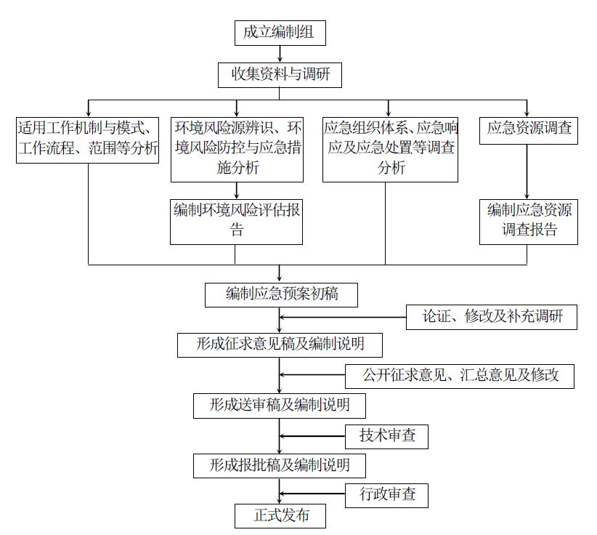
图3.1-1 技术路线图

3.2编制过程

3.2.1准备阶段
寻乌县污水处理厂于2024年5月成立了应急预案编制小组，委托污水厂办公室作为应急预案编制小组的主要负责部门，明确了编制组组长、成员组成、工作任务、编制计划及经费预算。江西洪城水业环保有限公司寻乌县分公司于2024年5月启动环境应急预案编制工作，并组织技术人员成立了环境应急预案编制组，编制环境应急预案。
编制组首先对相关国家和地方相关法律法规、政策、标准等文件进行了研究，而后对企业、周边环境及自然环境等相关资料进行了收集，2024年5月编制组召开内部会议，初步确定工作内容，并明确了技术关键、技术路线、时间进度和最终提交成果形式等，最终确定实施方案。至此，本预案的编制工作全面开始启动。

3.2.2 调研及评估阶段
2024年5月编制组根据实施方案对污水处理厂进行了详细的现场调研，主要针对各环境风险源、污染处理设施、周边环境敏感受体、应急组织机构、预警措施、应急处置措施、应急资源储备情况进行了调查，同时对污水处理厂环境风险隐患进行了详细排查。在此基础上编制完成了环境应急资源调查报告和突发环境事件风险评估报告。

3.2.3预案编制阶段
2024年5月，编制组在第二阶段的基础上，汇总分析各种资料、数据，同时编制组组织了内部研讨，对预案框架及内容进行讨论，在此基础上编制完成了环境应急预案 (初稿)。
编制组将编制完成的环境应急预案(初稿)进行了内部讨论与评审，根据各级审核意见，编制组对环境应急预案进行了修改，完成了环境应急预案（征求意见稿）。
编制组将环境应急预案(征求意见稿)提交给江西洪城水业环保有限公司寻乌县分公司，向江西洪城水业环保有限公司寻乌县分公司征求意见，江西洪城水业环保有限公司寻乌县分公司根据关键岗位员工和周边可能受影响的居民、单位代表的意见提出了如下修改意见：(1)对公司基本信息进行调整；(2)对公司应急组织体系进行调整；(3)对公司应急物资装备情况进行完善细化。
编制组针对提出的修改意见进行了研讨，在此基础上对环境应急预案进行了修改，完成了环境应急预案(报审版)及编制说明。

3.2.4评审发布阶段
2024年6月，编制组及江西洪城水业环保有限公司寻乌县分公司组织专家对环境应急预案(报审版)进行函审，并形成专家评审意见。
编制组与江西洪城水业环保有限公司寻乌县分公司针对专家评审意见讨论后确定环境应急预案修改方案，并按照修改方案进行了修改，完成环境应急预案(备案版)及编制说明，突发环境事件应急预案由江西洪城水业环保有限公司寻乌县分公司签署后正式发布。

4重点内容说明
污水处理厂突发环境事件应急预案重点内容主要为应急救援组织体系、预警与信息报送、应急响应、应急处置等。

4.1应急救援组织体系
污水处理厂设突发环境事件应急指挥中心，发生突发环境事件时成立现场应急指挥部。公司应急救援体系见图4-1。
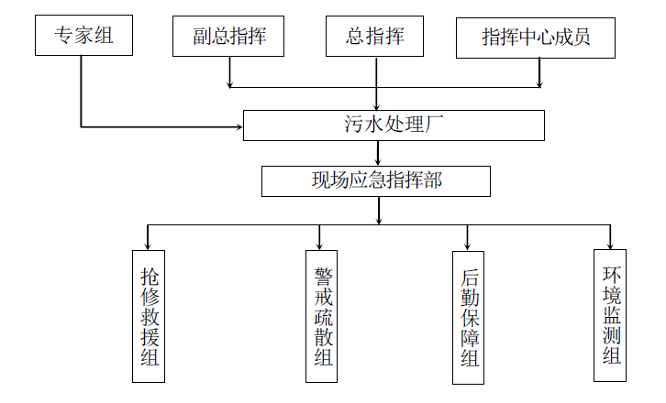
图4.1-1 应急救援体系图

4.2预警与信息报送

4.2.1报警、通讯联络方式
(1)污水处理厂环境应急工作日常办事机构设在中控室，实行24小时值班制度。24小时负责人为厂长。
(2)污水厂应急指挥中心成员手机24小时开机，发生紧急情况时可通过手机联系、传递有关应急信息和命令。
(3)厂区污水进、出水口设置了自动在线监测系统，可实时监控进出水水质情况。

4.2.2信息上报
污水厂发生突发环境事件后，启动Ⅰ级应急响应级别的，污水厂应急指挥中心及时向寻乌县人民政府、赣州市寻乌生态环境局报告，若涉及安全生产事故导致的突发环境事件，及时上报寻乌县应急管理局。
突发环境事件的信息报告分为初报、续报和处理结果报告三类。
(1)初报
初报是发现或者得知突发环境事件后首次上报。污水处理厂应急指挥中心在发现或者得知突发环境事件信息后，立即进行核实，对突发环境事件的性质和类别做出初步认定。
初报可采用电话直接报告，主要内容包括：突发环境事件的发生时间、地点、信息来源、事件起因和性质、基本过程、主要污染物和数量、监测数据、人员受害情况等环境敏感点受影响情况、事件发展趋势、处置情况、拟采取的措施以及下一步工作建议等初步情况，并提供可能受到突发环境事件影响的环境敏感点的分布示意图。
(2)续报
续报在查清突发环境事件有关基本情况后随时上报。续报可通过网络或书面报告，视突发环境事件进展情况可一次或多次报告。在初报的基础上报告突发环境事件有关确切数据、发生的原因、过程、进展情况、危害程度及采取的应急措施、措施效果等基本情况。突发环境事件处置过程中事件级别发生变化的，当按照变化后的级别报告信息。
(3)处理结果报告
处理结果报告在突发环境事件处理完毕后上报。处理结果报告采用书面报告，处理结果报告在初报和续报的基础上，报告处理突发环境事件的措施、过程和结果，事件潜在或间接的危害及损失、社会影响、处理后的遗留问题、参加处理工作的有关部门和工作内容，出具有关危害与损失的证明文件、责任追究等详细情况。处理结果报告在突发环境事件处理完毕后立即报送。

4.3企业应急响应分级
突发环境事件应急等级启动条件见表4.3-1。
表4.3-1 突发环境事件应急等级启动条件一览表
响应级别 | 响应主体 | 启动条件
Ⅰ级 | 寻乌县人民政府、赣州市寻乌生态环境局 | 污水处理装置故障、停电等引起超标污水较长时间排放，进入周边河流，可能危及周边环境安全
Ⅱ级 | 寻乌县污水处理厂 | ①污水输送管道破裂、污水处理效率降低等引起污水超标排放，但未污染到周边河流、土壤、地下水，公司可控；  ②除臭系统异常；  以上事件发生后经研判厂区可控，可能危及厂区范围内环境安全或公众安全
Ⅲ级 | 事故班组 | ①污水处理装置故障，事故班组人员及时修复，未对出水水质产生影响；  ②实验室危化品小剂量泄漏，未造成泄漏区域环境危害或人员损伤；  以上事件发生后班组可控，可能危及事故工段内环境安全或公众安全。
当启动Ⅰ级响应时，污水厂应急指挥中心在10分钟内向寻乌县人民政府和赣州市寻乌生态环境局报告。

4.4应急处置

4.4.1地表水泄漏环境风险处置措施
①泄漏
若公司污水输送管道破裂等情况下，污水发生泄漏造成地面漫流，作业人员及时关闭上游阀门，并采用堵漏工具进行处理或更换。
②污水超标排放
若因进水水质或水量超出污水厂进水要求而对污水厂造成冲击、运行参数控制不当、污泥活性降低或装置故障等，进而导致污水处理站运行不稳定，处理效率降低的污水超标排放事故；公司应急指挥中心通过控制污水流量、生化反应时间、水力停留时间、调整污泥沉降比、排泥时间等运行参数最大限度保证污水厂处理效率，同时采取在污水外排口投加化学药剂(如聚合次氯酸钠铝等)、控制进水等方法，确保废水达标排放。
③污水处理设备故障
污水厂关键工序如粗格栅、细格栅、污水提升泵、污泥进料泵、污泥脱水机等均设有备用设备。同时污水厂生化处理系统，各系统均独立运行，单组处理系统故障情况下，可利用其处理系统进行水量重新分配，确保不出现污水直接排放的情况。
若经公司应急指挥中心判断，超出公司应急响应能力时，及时上报寻乌县人民政府、赣州市寻乌生态环境局，并采取先期处置措施。公司应急指挥中心迅速采取应急治理措施，在周边河流适宜位置设置拦截吸附设施，防止超标污水扩散，并对拦截的超标污水进行处理，对周边水体开展应急监测。

4.4.2地下水泄漏环境风险处置措施
公司在开展地下水日常监测时，一旦发现厂址所在区域及下游地下水监测因子浓度突然升高，或者接近、超出《地下水质量标准》(GB/T14848-2017)相关标准要求等异常现象，公司应急指挥中心经确认后，立即启动《突发环境事件应急预案》，在全厂范围内查找可能对地下水水质造成影响的环境风险源，核查厂区各污水处理池的防渗情况、环境风险物质泄漏及排放情况，同时立即上报寻乌县人民政府、赣州市寻乌生态环境局，由政府协调寻乌县环境监测站对区域地下水开展应急监测，查明污染原因，第一时间切断污染源。一旦确认存在地下水污染，需启动地下水污染治理相关应急预案，组织水利、环保、市政以及水源地管理等部门制定方案，采取物理、化学、生物等措施进行综合治理。

4.5桌面推演情况
企业根据《预案》开展了桌面推演，应急指挥中心以及应急处置队伍包括抢修救援组、警戒疏散组、后勤保障组、环境监测组的负责人共9余人参加。
此次桌面推演，主要推演内容为企业可能出现的突发环境事件：废水污染治理设施异常；通讯或运输系统故障事故。推演结束后，参与人员对推演情况进行总结分析，并且对推演中暴露的问题提出了解决措施（具体见表4.5-1）。
表4.5-1推演暴露问题及解决措施清单
序号 | 存在问题 | 解决措施
1 | 各应急处置小组互相衔接薄弱 | 组织开展预案专项培训，切实加强预案实际演练，增强各小组对预案的熟悉程度，提升各小组配合衔接的默契。
2 | 处置小组部分成员对厂内治污设施操作不熟练 | 开展治污设施培训，加强员工操作能力。
3 | 应急救援指挥部及各应急处置小组不能流利使用对讲机进行应急指挥 | 安排应急救援指挥部及各应急处置小组熟悉对讲机使用。
4 | 医疗救护组人员急救知识不熟悉 | 全厂范围内，开展人员安全急救讲座，做到人人懂急救。

5征求意见及采纳情况说明
《预案》评审前，在公司内部广泛征求意见，收到了若干关于完善应急预案的意见，主要的意见如下：
1、按《突发事件信息报告办法》对环境事件重新分级。
2、补充突发事件应急关系图。
3、完善评价原则。

会后，预案编制工作组采纳了这些意见，并对《预案》进行了完善。

6评审情况说明

6.1评审代表
2024年6月，编制组及江西洪城水业环保有限公司寻乌县分公司组织专家对环境应急预案进行了函审，专家组评审意见为同意通过评审。

6.2评审意见
专家组评审意见如下：
1、应急预案：充实编制依据；完善应急预案关系图，说明本预案的组成及其组成之间的关系、与生产安全事故预案等其他预案的衔接关系；完善应急队伍成员名单和联系方式，补充替岗制度（AB角）；明确政府及其有关部门介入后，企业内部指挥协调、配合处置、参与应急保障等工作任务和责任人；完善监控信息获得途径和分析研判的方式方法、信息报告内容（如程序、时限及向可能受影响的居民、单位通报）；细化企业应急监测能力，明确监测执行单位，完善应急监测方案；完善应对流程和措施及应急处置卡。
2、核实原辅材料种类，补充生产工艺流程说明（关注消毒工艺）；核实企业环境风险物质及最大存在量、Q值；核对环境风险防控措施各项指标的赋值；完善源强分析、释放途径和危害后果分析；核实企业环境风险防控体系、现有环境风险防控与应急措施所存在的差距。
3、根据环办应急[2019]17 号完善应急资源调查，并提出进一步改进措施；补充应急场所调查。
4、规范附图，完善厂区雨污水管网图（标注重要阀门位置），补充风险单元分布图、应急物质分布图。
5、细化编制说明中的意见建议及采纳情况，应急预案补充环境风险事故情况最近居民点联系电话及撤离方式。
6、补充预测废水处理事故排放对环境产生的影响及相应采取的应急措施。
7、核实并细化企业现有风险防范措施及存在的问题、改进措施、整改计划；补充关键岗位的应急处置卡（事件情景特征、处理步骤、应急物资、注意事项等叙述清晰）。
8、环境应急资源调查报告：核实突发环境事件情景分析（如废水超标排放情景）；完善环境风险防控整改计划。
9、风险评估：补充废水环境风险事故情况对河流的影响。
10、应急预案：补充事故情况下周围环境敏感点联系人及联系方式，鉴于敏感点较多，建议补充其撤离路线。
11、应急资源调查：补充废水事故情况应急事故池大小及其设置的合理性分析。
12、完善应急处置卡，补充本次应急预案投资费用。
编制组针对评审专家提出的意见进行了采纳，按照意见对应急预案报告进行了调整。

二、寻乌县污水处理厂突发环境事件应急预案

前言

突发环境事件是指由于污染物排放或自然灾害、生产安全事故等因素，导致污染物或放射性物质等有毒有害物质进入水体、土壤等环境介质，突然造成或可能造成环境质量下降，危及公众身体健康和财产安全，或造成生态环境破坏，或造成重大社会影响，需要采取紧急措施予以应对的事件。突发环境事件具有发生突然、扩散迅速、危害范围广的特点，污染物没有固定的排放方式和排放途径，事件对环境可能造成严重污染和破坏，给人民的生命和财产造成重大损失。
为有效防范突发环境事件的发生，及时、合理处置可能发生或突然发生的各类突发环境事件，保障人民群众身体健康及正常生产、生活，依据《中华人民共和国环境保护法》、《中华人民共和国突发事件应对法》等法律要求和环境保护部门的有关规定，江西洪城水业环保有限公司寻乌县分公司根据寻乌县污水处理厂生产运行情况，制定了寻乌县污水处理厂《突发环境事件应急预案》。预案主要包括环境风险源识别与风险评估、突发环境事件应急组织体系与职责、应急能力建设、预警与信息报送、应急响应和措施、后期处置、保障措施等内容。重点加强对寻乌县污水处理厂生产过程中各个环节的日常管理和环境安全防范工作，严防各种突发环境事件的发生，规范和强化应对突发环境事件的应急处置工作，以预防发生为重点，逐步完善处置突发环境事件的预警、处置及善后工作机制，建立防范有力、指挥有序、快速高效和统一协调的突发环境事件应急处置体系，以增强寻乌县污水处理厂应对突发环境事件的科学性、实效性和可操作性。
该预案由江西洪城水业环保有限公司寻乌县分公司制定，由江西洪城水业环保有限公司寻乌县分公司批准发布并实施。

目 录
1总则 1
1.1编制目的 1
1.2编制依据 1
1.3适用范围 2
1.4各级应急预案衔接 2
1.5工作原则 3
2公司基本情况 4
2.1单位的基本情况 4
2.2生产的基本情况 4
2.3危险化学品的基本情况 6
2.4周边环境状况及环境保护目标情况 6
3环境风险源识别与风险评估 8
3.1环境风险源识别 8
3.2环境风险评估 8
4应急组织体系与职责 9
4.1指挥机构的组成 9
4.2指挥机构的主要职责 10
5应急能力建设 16
5.1应急处置队伍 16
5.2应急设施和物资 16
6预警与信息报送 19
6.1报警、通讯联络方式 19
6.2信息报告与处置 19
7应急响应和措施 21
7.1分级响应机制 21
7.2现场应急措施 23
7.3企业外部救援 25
7.4人员紧急撤离和疏散 25
7.5应急监测 25
7.6应急终止 28
8后期处置 32
8.1现场恢复 32
8.2环境恢复 32
8.3善后赔偿 32
9保障措施 34
9.1通信与信息保障 34
9.2应急队伍保障 34
9.3应急物资装备保障 34
9.4经费及其他保障 35
10应急培训和演练 36
10.1培训 36
10.2演练 37
11奖惩 40
11.1责任 40
11.2奖励 40
11.3惩罚 40
12预案的评审、发布和更新 41
12.1预案评审、备案 41
12.2预案更新 41
13预案的实施和生效的时间 43

附图：
附图1 项目地理位置图
附图2 项目环境风险保护目标分布图
附图3 项目平面布置图及风险撤离图
附图4 环境风险演练照片
附图5 应急物资照片
附图6 管网图
附图7 应急物资分布图
附图8 敏感点撤离路线

附件：
附件1 公司应急救援组织机构名单及外部应急救援联系方式
附件2 应急响应程序图
附件3 一图一牌三清单
附件4 危险废物合同
附件5 环评批复
附件6 应急资源调查表
附件7 环境应急资源维护更新管理办法
附件8 环境应急资源清单
附件9 赣州市寻乌环境应急物资装备共享保障协议

1总则

1.1编制目的
为建立健全寻乌县污水处理厂突发环境事件的应急机制，强化环境风险管理，科学有序高效应对突发环境事件，预防、预警突发性环境污染、破坏事件的发生，提高寻乌县污水处理厂应对突发环境事件的能力，将突发环境事件损失和社会危害降低到最低程度，维护社会稳定，保障公众生命财产安全和环境安全，保护环境，促进寻乌县污水处理厂全面、协调、可持续发展，特制定本预案。

1.2编制依据

1.2.1法律
(1)《中华人民共和国环境保护法》(2015年1月1日)；
(2)《中华人民共和国大气污染防治法》(2018年10月26日)；
(3)《中华人民共和国水污染防治法》(2018年1月1日)；
(4)《中华人民共和国固体废物污染环境防治法》(2020年9月1日)；
(5)《中华人民共和国突发事件应对法》(2007年11月1日)；

1.2.2法规与规章
(1)突发环境事件信息报告办法
(2)企业事业单位突发环境事件应急预案备案管理办法(试行)
(3)关于加强环境应急管理工作的意见
(4)城镇污水处理厂污染物排放标准

1.3适用范围
本预案适用于寻乌县污水处理厂由于污染物排放或自然灾害、生产安全事故等因素，突然造成或可能造成环境质量下降，危及公众身体健康和财产安全，或造成生态环境破坏，或造成重大社会影响，需要采取紧急措施予以应对的事件，主要包括大气污染、水体污染、土壤污染等突发性环境污染事件。

1.4各级应急预案衔接
与寻乌县污水处理厂突发环境事件应急预案相衔接的预案为寻乌县相关政府部门及寻乌县突发环境事件应急预案。当突发环境事件超出污水厂突发环境事件应急响应能力时上报寻乌县人民政府、赣州市寻乌生态环境局。应急预案衔接情况见图1.4-1。
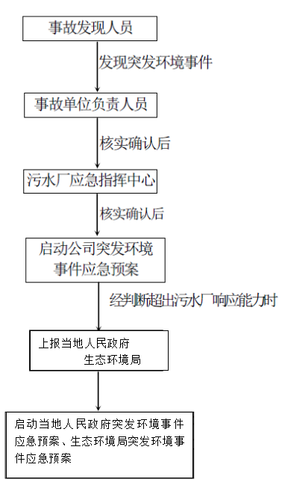
图1.4-1各级应急预案衔接示意图

1.5工作原则
（1）突发环境污染事故时，严格按照本预案及地区相关预案要求启动应急响应程序，结合本单位实际，对废水、固废、废气、土壤等处理过程中产生的污染物严格按照国家相关规定处理，严禁乱排乱放，处理后，应形成报告存档备查，由应急办公室会同相关人员负责。
（2）突出救人第一、环境优先原则，一旦发生环境事故，应首先组织人员疏散，撤离，保证对人群健康的影响降到最低，同时，动用站内应急资源，集中收集处理废物，避免废物外泄污染环境，在环境优先的前提下，站内常备应急救援物资，安排专人保管，检修、更换等工作。
（3）坚持先期处置、防止危害扩大的原则，一旦发生事故，应在最短时间内启动应急预案，同时，由专人负责上报联系协同单位，将事故控制在一定范围内。
（4）快速响应、科学应对，发生突发环境事件，不能盲目开展救援，根据应急预案启动响应程序、应急演练相关救援办法，有序、有组织开展救援，避免慌乱造成的环境污染。
（5）应急工作与岗位职责相结合，落实岗位责任，按责任分工开展救援，主要责任人为企业法人代表，负责各方协调工作，各岗位人员按照相应职责开展工作。

2公司基本情况

2.1单位的基本情况
寻乌县污水处理厂位于寻乌县文峰乡黄坳村桥头坝，主要收集寻乌县县城生活污水。2018年，寻乌县污水处理厂启动了寻乌县污水处理厂提标扩容改造项目，污水处理厂规模由原来1万吨/d扩容至2万吨/d，增加深度处理设施规模为 2万吨/日，使全厂排放标准达到《城镇污水处理厂污染物排放标准》（GB18918-2002）一级 A 排放。
寻乌县污水处理厂基本信息见表2.1-1。
表2.1-1 寻乌县污水处理厂基本信息一览表
序号 | 项目 | 内容
1 | 单位名称 | 江西洪城水业环保有限公司寻乌县分公司
2 | 单位所在地 | 寻乌县文峰乡黄坳村桥头坝
3 | 中心坐标 | 东经：115°39′34.85″；北纬：24°55′39″
4 | 行业类别 | 污水处理及再生利用
5 | 企业规模 | 日处理量：2万吨/天
6 | 隶属公司 | 江西洪城水业环保有限公司
7 | 所属集团 | 南昌水业集团

2.2生产的基本情况
寻乌县污水处理厂主要收集寻乌县城镇生活污水，总处理规模2万m3/d，项目在原有污水处理工艺流程后，增加二级提升泵房、高效沉淀池等构筑物对厂区粗细格栅、污泥浓缩脱水机房等主要臭气源进行除臭处理，增加土壤生物除臭系统，对厂区内臭源构筑物产生的臭气收集后处理达到《城镇污水处理厂污染物排放标准》GB18918-2002 表 4 排放标准。剩余污泥采用深度脱水处理后，降低含水率至60%以下，外运填埋；生活垃圾交由环卫部门处理。
污水厂进出水水质要求见表2.2-1。
表2.2-1寻乌县污水处理厂进出水水质要求 单位：mg/L
指标 | COD | BOD₅ | SS | NH₃-N | TN | TP
进水水质 | 220 | 120 | 200 | 25 | 35 | 3.0
出水水质 | ≤50 | ≤10 | ≤10 | ≤5 | ≤15 | ≤0.5

2.2.1主要原辅材料
寻乌县污水处理厂涉及使用的原辅材料主要为絮凝剂PAM(聚丙烯酰胺)、PAC(聚合氯化铝)、工业盐等，主要原辅材料使用情况见表2.2-2。
表2.2-2 主要原辅材料情况一览表
序号 | 名称 | 状态 | 储存方式 | 包装规格 | 储存地点 | 最大储存量 | 是否为环境  风险物质
1 | PAM | 固态 | 袋装 | 25kg | 储药间 | 2t | 否
2 | PAC | 液态 | 桶装 | 25kg | 储药间 | 60t | 否
3 | 工业盐 | 固态 | 袋装 | 50kg | 消毒间 | 30t | 否
4 | 乙酸钠 | 液态 | 桶装 | / | 厂区 | 30t | 否

2.2.2生产工艺流程
本污水处理厂生产工艺流程图见下图。
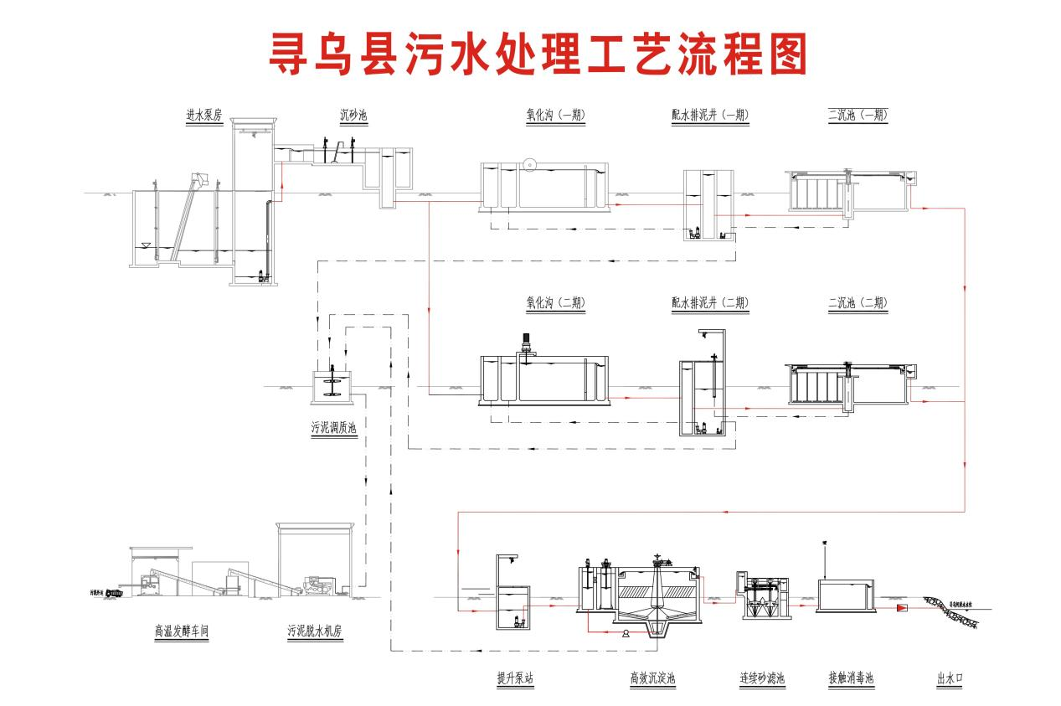

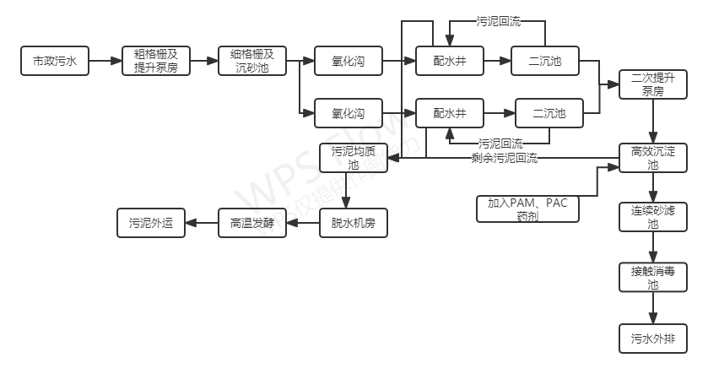图2.2-1寻乌县污水处理厂工艺流程图

2.3危险化学品的基本情况
寻乌县污水处理厂实验室内涉及的危险化学品主要包括硫酸等。危险化学品情况见表2.3-1。
表2.3-1寻乌县污水处理厂危险化学品情况一览表
序号 | 名称 | 年使用量(t) | 最大储存量(t) | 储存方式 | 运输方式 | 备注
1 | 硫酸 | 80L | / | 双人双锁密封保存 | 汽运 | 化验室  水质检测用
2 | 盐酸 | 2L | / | 双人双锁密封保存 | 汽运 | 化验室  水质检测用
通过比对《危险化学品重大危险源辨识》（GB18218-2009）进行重大危险物辨识，得出 Σqn/Qn=3.2×10-6﹤1，厂区不构成重大危险源，无重要环境风险单元。

2.4周边环境状况及环境保护目标情况
项目位于寻乌县文峰乡黄坳村，东面为规划路，规划路东面为其他项目厂区；西面为其他项目厂房；项目北面其他企业厂房；南面为规划路，属城市次干路。
本项目周边有黄坳村、南山下等居名点，距离最近的居名点为黄坳村，距离污水处理厂厂界最近距离为 40 米，本项目排放口下游 10km 范围内无集中饮用水源取水口。污水厂周边环境保护目标情况见表2.4-1。
表2.4-1主要环境保护目标
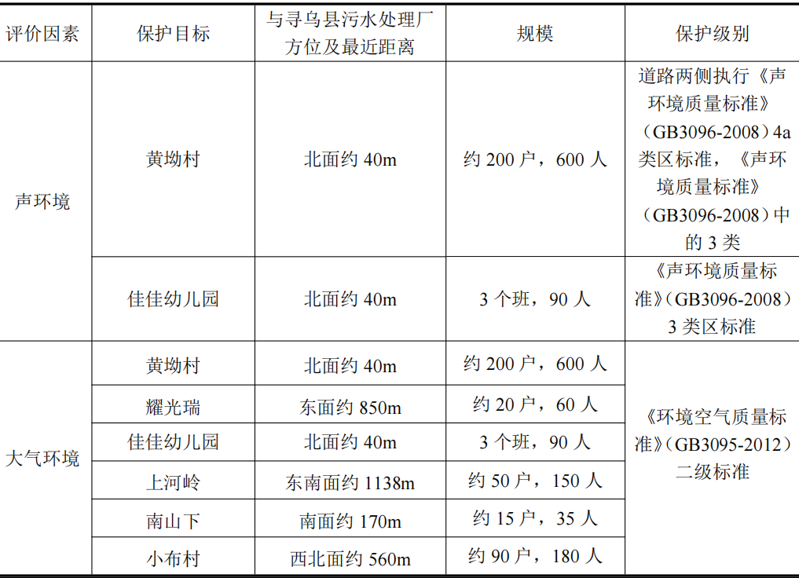
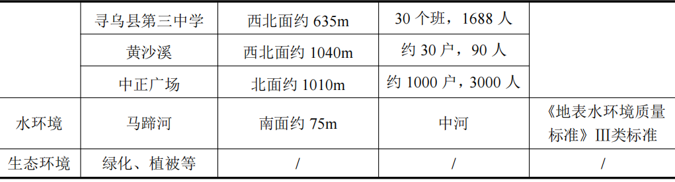

3环境风险源识别与风险评估

3.1环境风险源识别
根据《危险化学品重大危险源辨识》(GB18218-2009)，寻乌县污水处理厂在生产环节过程中涉及污水，同时考虑到公司外排口下游水体的敏感性，本次将超标污水作为环境风险物质。寻乌县污水处理厂环境风险物质情况见表3.1-1。
表3.1-1 环境风险物质情况一览表
序号 | 环境风险  物质名称 | 状态 | 储存方式 | 最大储存量 | 临界量(t) | 是否为重大危险源
1 | 超标污水 | 液态 | -- | 2万t/d | -- | 否
备注：环境风险物质识别参考《企业突发环境事件风险分级方法》（HJ941-2018）附录B中突发环境事件风险物质清单，同时考虑到污水厂外排口下游水体的敏感性，本次将超标污水作为环境风险物质；重大危险源判定参考《危险化学品重大危险源辨别》(GB18218-2009)中有关规定。

3.2环境风险评估
超标污水主要影响外环境地表水及地下水，可能造成地表水和地下水污染。
根据寻乌县污水处理厂生产、使用及贮存过程中环境风险物质的品种、数量、危险性质以及可能引起环境风险事故的特点，寻乌县污水处理厂环境风险源风险评估结果见表3.2-1。
表3.2-1环境风险评估结果一览表
序号 | 潜在  风险源 | 事件情景 | 事件原因 | 产生污染物 | 危害对象 | 波及范围
1 | 污水处理池 | 泄漏、污水超标排放、污水事故排放 | ①阀门失灵，设备故障或防渗层受损等；  ②停电；  ③污水处理运行不稳定；  ④自然灾害、极端天气、不利气象条件等 | 超标污水 | 地表水、地下水、土壤 | 厂区、马蹄河
2 | 废气处理设施 | 失效 | 废气系统设施故障或失效，导致恶臭气体硫化氢、氨气等未经过处理超标排放 | 硫化氢、氨气 | 环境空气 | 厂区、厂区周边、下风向居民

4应急组织体系与职责
为应对突发环境事件，寻乌县污水处理厂成立应急指挥中心，发生突发环境事件时成立现场应急指挥部，并建立应急组织机构和应急救援组，包括抢修救援组、警戒疏散组、后勤保障组、环境监测组以及专家组，对突发环境事件的预防、处置、救援等进行统一指挥协调。

4.1指挥机构的组成

4.1.1应急救援组织体系
寻乌县污水处理厂设突发环境事件应急指挥中心，发生突发环境事件时成立现场应急指挥部。应急救援体系见图4.1-1。
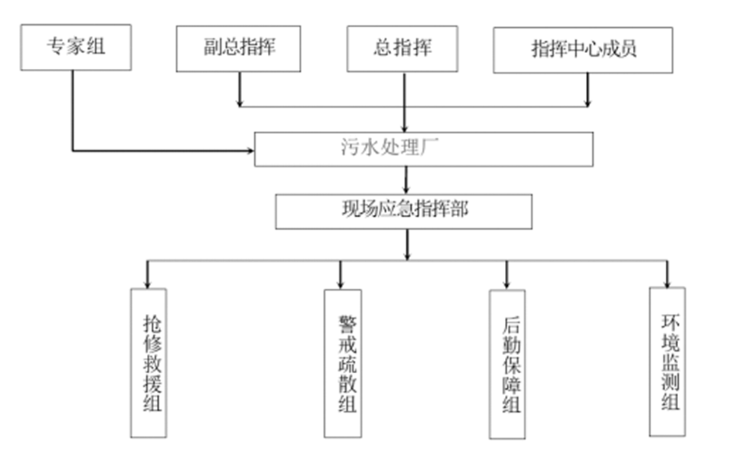
图4.1-1 应急救援体系图

4.1.1应急指挥机构组成
(1)应急指挥中心
公司应急指挥中心由总指挥、副总指挥、指挥中心成员组成。具体组成如下：
总指挥：片区部长
副总指挥：厂长
指挥中心成员：生产部长、机修班长、运行班长、综合部长、化验班长
(2)应急办公室
寻乌县污水处理厂应急指挥中心设立环境应急工作日常办事机构，设在中控室，实行24小时值班制度。24小时负责人为厂长，值班电话为13879797922。
(3)现场应急指挥部
总指挥：厂长
副总指挥：生产部长
成员：各应急救援小组组长
(4)各应急救援组
①抢修救援组
组长：生产部长
副组长：机修班长
成员：生产部成员、检修组成员
②警戒疏散组
组长：综合部长
组员：综合部成员
③后勤保障组
组长：运行班长
组员：运行部成员
④环境监测组
组长：化验班长
组员：化验室成员

4.2指挥机构的主要职责
(1)贯彻执行国家、当地政府、上级主管部门关于突发环境事件应急处置的方针、政策及有关规定；
(2)组织制定突发环境事件应急预案；
(3)组建突发环境事件应急处置队伍；
(4)负责应急防范设施(备)的建设，以及应急处置物资，特别是处理泄漏物、消解和吸收污染物的物资储备；
(5)检查、督促做好突发环境事件的预防措施和应急处置的各项准备工作，督促、协助有关部门及时消除有毒有害介质的跑、冒、滴、漏；
(6)负责组织预案的审批与更新；
(7)批准应急处置的启动和终止；
(8)确定现场指挥人员；
(9)协调事故现场有关工作；
(10)负责人员、资源配置和应急队伍的调动；
(11)及时向上级报告突发环境事件的具体情况，必要时向有关单位发出增援请求，并向周边单位通报相关情况；
(12)接受上级应急指挥部门或政府的指令和调动，协助事故处理。配合政府部门对环境进行恢复、事故调查、经验教训总结；
(13)负责保护事故现场及相关数据；
(14)有计划地组织实施突发环境事件应急处置的培训和应急预案的演习，负责对员工进行应急知识和基本防护方法的培训。

4.2.1应急指挥中心职责

4.2.1.1总指挥职责
总指挥在接到事件发生报警后，决定启动环境应急预案，由应急指挥中心通知应急救援的相关部门做好应急准备，并负责应急救援的统一指挥。根据事件发生、发展的情况决定是否请求上级应急指挥机构给予支援。具体包括：
(1)启动应急预案和决定响应终止。
(2)分析紧急状态和确定相应报警级别。
(3)负责组织应急救援预案的实施工作。
(4)评估紧急状态，升降报警级别。
(5)与企业外部应急响应部门、人员、组织和机构进行联络。
(6)决定通报外部机构。
(7)决定请求外部援助。
(8)决定从企业或其它部门撤离。
(9)在向寻乌县申请应急救援时，负责向寻乌县人民政府和赣州市寻乌生态环境局报告和接受指令。

4.2.1.2副总指挥职责
(1)协助总指挥工作，主抓现场应急指挥部，做好应急管理日常工作。
(2)总指挥不在抢险救援现场或受总指挥委托时担任总指挥，履行总指挥职责，全权负责应急救援工作。

4.2.1.3应急指挥中心职责
(1)根据应急指挥中心领导指令下达预警和预警解除指令。
(2)在事件发生时，根据总指挥指令，批准本预案的启动与终止，协调事件现场有关工作。
(3)对事故现场的应急救援活动采取统一部署，并对应急救援工作中重大事项进行决策。
(4)负责应急状态下请求外部救援力量的决策。
(5)负责人员、资源配置、应急队伍的调动，确定现场指挥部成员名单，成立现场指挥部。
(6)协调事故现场有关工作，确定事故状态下各级人员的职责，事故信息的上报工作。
(7)向上级部门报告事故情况，并落实上级主管部门下达的重要指示。
(8)接受当地政府的指令和调动，协助事件的处理。
(9)审查应急工作的考核结果。
(10)现场应急工作总结。
(11)负责接警及救援行动中的信息收集和内部信息传递，分析判断各类事故引发环境风险危害的可能性和严重性，以便作出是否启动公司突发环境事件应急预案、应急响应级别的决策。
(12)负责信息上报工作。
(13)负责现场及相关数据搜集整理，及时全面准确地掌握事件状况。
(14)跟踪了解突发环境事件及处置情况，及时向应急指挥中心领导汇报、请示并落实指令。

4.2.2应急办公室职责
(1)负责接警及救援行动中的信息收集和内部信息传递，分析判断各类事故引发环境污染危害的可能性和严重性，以便公司应急指挥中心作出决策。
(2)掌握突发环境事件的发生情况，及时向应急指挥中心总指挥、副总指挥汇报。
(3)按照应急指挥中心指令，及时将相关命令信息通知现场应急指挥部和各工作小组。
(4)负责指挥相关应急救援小组配备必要的应急保障物资、装备设施。
(5)负责督查应急保障物资、装备设施，确保完好状态。
(6)组织制订事故应急救援预案，负责组织预案的外部评估、备案与更新，并定期组织演练。
(7)负责应急救援培训与审批应急救援演练方案。
(8)建立并管理应急救援的信息资料、档案，包括：
a.救援物资数据库：应急救援物质和设备名称、数量、型号大小、存放地点、负责人及调动方式；
b.保留公司员工名单，制定人员详细分布图；
c.建立与维护应急救援队伍各小组负责人和成员的联系方式；
d.掌握外来人员如承包商和参观者等情况，督促门卫执行进入登记制度；
e.建立与维护政府部门和应急服务机构的地址和联系方式(包括和本公司附近的有关应急救援部门，如：医院、安全、环保部门等)；
f.专家组的相关信息。

4.2.3现场应急指挥部职责
(1)按照应急指挥中心指令，负责现场应急指挥工作。
(2)收集现场信息，核实现场情况，及时向应急指挥中心报告。
(3)负责调配现场应急资源。
(4)必要时，提出现场增援、人员疏散、向政府求援等建议并及时报告应急指挥中心。
(5)参与突发环境事件的调查处理工作。
(6)当地方环保、医疗救护等其他应急救援机构到达后，可作为现场联合指挥部的成员，当联合指挥部成员在某个问题上不能达成一致意见时，由负责应急的联合指挥成员代表作出最后决策。上级部门领导到达现场成立现场指挥部时，主动移交指挥权，并做好信息、物资等支持。

4.2.4应急救援组职责

4.2.4.1抢修救援组职责
(1)接到抢修救援通知后，由组长牵头召集队伍，佩戴个人防护用品，第一时间赶赴现场，了解事故现场情况；
(2)参与生产和工艺方面应急救援处理方案的制定；
(3)根据应急指挥中心确定的抢险方案，立即组织现场救援；
(4)根据应急指挥中心下达的指令，迅速抢修设备、管道，及时堵漏，控制事故以防扩大；
(5)转移或采取措施保护现场危险物资、重要设备设施等；
(6)指挥、协调事故装置和相关装置以及环保设施的应急处理；
(7)及时向现场指挥部汇报本组应急处置情况；
(8)负责组织突发环境事件处置后的生产恢复；
(9)负责应急指挥中心交办的其它任务；
(10)有计划地开展预案演习，熟悉救援预案与程序，加强人员间的配合，进行封、围、堵等抢救措施的训练和实战演习，提高抢险救灾能力。

4.2.4.2警戒疏散组职责
(1)接到抢险指令后，佩戴好个人防护用品，由组长牵头召集队伍迅速奔赴现场，并迅速组织事故发生地或险情威胁区域的人员撤离出危险区域；
(2)根据应急指挥中心确定事故影响范围，封锁事故现场和危险区域，设置警示标识，并布置岗哨，加强警戒，巡逻检查，严禁与救援无关人员进入危险区域；
(3)维护道路交通秩序，指挥抢救车辆行驶路线，引导外来救援力量进入事故现场；
(4)配合有关部门组织厂内人员疏散到上游或上风向集合地点。

4.2.4.3后勤保障组职责
(1)接到报警后，准备抢险抢救物资及设备工具；
(2)根据生产班组事故部位的管线、法兰、阀门、设备等型号及几何尺寸，对照库存储备，及时准确地提供备件；
(3)根据事故的程度，及时向外部门联系，调动物资等；
(4)负责保证事故现场救援设备、用水、用电等供应。

4.2.4.4环境监测组职责
(1)事故发生后，协助环境监测站对事故区域大气、地表水中污染物浓度进行监测，确定污染物的浓度、成分及流量，处置过程中要及时提供上述监测数据。
(2)检查环保应急处置措施的落实及周围环境状况，对突发环境事件造成的环境影响进行实时评估，并及时向现场应急指挥部汇报，确定有效防治环境污染的对策。
(3)做好对受污染的设施、设备或场所的善后环境修复处理工作。
(4)做好材料的收集工作和调查工作。
(5)负责应急指挥中心交办的其它任务。

4.2.4.5专家组
建立环境应急专家库，根据事件性质组成应急专家组指导应急工作。专家组专家根据本公司基础资料和事故实际情况，迅速对事件信息进行分析、评估，提出应急处置方案建议，供应急指挥中心决策参考。根据事件进展情况和形势动态，提出相应的对策和意见；对突发性环境事件的危害范围、发展趋势作出科学预测，为环境应急领导机构的决策和指挥提供科学依据；参与污染程度、危害范围、事件等级的判定，对环境风险及污染区域的隔离与解禁、人员撤离与返回等重大防护措施的决策提供技术依据；指导各应急小组进行应急处理与处置；指导环境应急工作的评价，进行事件的中长期环境影响评估。

4.2.4.6事故单位
(1)突发环境事件发生时立即按照环境应急预案进行处理，防止事态扩大，并按照报告程序和内容向应急指挥中心报告情况。
(2)按照现场指挥部指令做好相应应急准备。
(3)实施事故处理后的生产恢复工作。

5应急能力建设

5.1应急处置队伍
寻乌县污水处理厂设立了应急指挥中心，事故现场设立现场应急指挥部。应急指挥中心由技术专家组、现场应急指挥部、应急救援小组组成。涉及多个生产设施或影响重大的事故，由寻乌县污水处理厂应急指挥中心负责应急救援协调指挥工作，组织有关部门成立现场指挥部。
寻乌县污水处理厂通过日常针对性地开展应急防治与救灾演练，提高其应对突发事件的素质和能力。抢险救援组配备专业堵漏技能工人，负责维护抢修工作。同时充分利用社会应急资源，提供应急期间的抢险抢修、物资供应、医疗卫生、治安保卫、交通维护和运输等应急力量的保障。

5.2应急设施和物资
寻乌县污水处理厂根据自身突发环境事件应急救援的需要和特点，储备有关物资和装备，统一管理、登记应急物资和装备的类型、数量、性能和存放位置，建立完善的保障措施。当突发环境事件超出寻乌县污水处理厂应急能力时，寻乌县污水处理厂应急指挥中心可向寻乌县人民政府、赣州市寻乌生态环境局等部门申请救援。

5.2.1应急救援物资装备
寻乌县污水处理厂现有应急救援物资装备情况见表5.2-1。
表5.2-1 应急救援物资装备一览表
安全用品名称 | 功能 | 配备数量 | 负责人 | 联系方式
安全帽 | 保护头部 | 11 | 刘炎南 | 18942289860
护目镜面罩 | 保护眼睛 | 2 | 刘炎南 | 18942289860
耳塞耳罩 | 保护耳朵 | 3 | 刘炎南 | 18942289860
防毒面具 | 保护人员呼吸器官、眼睛及面部 | 4 | 刘炎南 | 18942289860
救生衣 | 防止溺水 | 8 | 刘炎南 | 18942289860
救生圈 | 防止溺水 | 37 | 刘炎南 | 18942289860
绝缘手套 | 防止触电 | 4 | 刘炎南 | 18942289860
绝缘鞋 | 防止触电 | 4 | 刘炎南 | 18942289860
绝缘棒 | 防止触电 | 2 | 刘炎南 | 18942289860
灭火器 | 灭火 | 34 | 刘炎南 | 18942289860
防切割手套 | 防切割 | 3 | 刘炎南 | 18942289860
钢板安全鞋 | 保护足部 | 3 | 刘炎南 | 18942289860
安全绳 | 救援 | 37 | 刘炎南 | 18942289860
有毒、有害气体监测仪 | 监测有害气体浓度 | 1 | 刘炎南 | 18942289860
救生艇 | 救援工具 | 1 | 刘炎南 | 18942289860
发电机 | 发电工具 | 0 | 刘炎南 | 18942289860
烟感报警器 | 火灾预警 | 0 | 刘炎南 | 18942289860
手电筒 | 照明 | 1 | 刘炎南 | 18942289860
应急照明灯 | 照明 | 11 | 刘炎南 | 18942289860

5.2.2环境监测设备
超出自身环境监测能力时，寻乌县污水处理厂应急指挥中心上报寻乌县人民政府，由政府协调寻乌县环境监测站实施监测。寻乌县污水处理厂环境监测设备情况见表5.2-2。
表5.2-2 环境监测设备一览表
序号 | 器材名称 | 数量(台/套) | 型号 | 负责人 | 联系方式
1 | COD分析仪（进出水各1台） | 1 | / | 刘炎南 | 18942289860
2 | 氨氮分析仪（进出水各1台） | 1 | / | 刘炎南 | 18942289860
3 | TNP分析仪 | 1 | / | 刘炎南 | 18942289860
4 | PH分析仪 | 1 | / | 刘炎南 | 18942289860

6预警与信息报送

6.1报警、通讯联络方式
(1)寻乌县污水处理厂环境应急工作日常办事机构设在中控室，实行24小时值班制度。24小时负责人为厂长，值班电话为13879797922。
(2)污水厂应急指挥中心成员手机24小时开机，发生紧急情况时可通过手机联系、传递有关应急信息和命令。
(3)厂区污水进、出水口设置了自动在线监测系统，可实时监控进出水水质情况。

6.2信息报告与处置
寻乌县污水处理厂突发环境事件责任人或负有监管责任的人员发现突发环境事件后，立即采取应对措施，并立即向污水厂应急指挥中心报告，同时组织现场调查。
污水厂应急指挥中心接到突发环境事件报告后，立即组织开展应急救援，同时根据现场事态发展情况，决定是否向周边企业请求支援，若超出企业应急救援能力时，立即向寻乌县人民政府、赣州市寻乌生态环境局报告。

6.2.1信息上报
寻乌县污水处理厂发生突发环境事件后，启动Ⅰ级应急响应级别的，污水厂应急指挥中心及时向寻乌县人民政府、赣州市寻乌生态环境局报告，若涉及安全生产事故导致的突发环境事件，及时上报寻乌县应急管理局。
突发环境事件的信息报告分为初报、续报和处理结果报告三类。
(1)初报
初报是发现或者得知突发环境事件后首次上报。寻乌县污水处理厂应急指挥中心在发现或者得知突发环境事件信息后，立即进行核实，对突发环境事件的性质和类别做出初步认定。
初报可采用电话直接报告，主要内容包括：突发环境事件的发生时间、地点、信息来源、事件起因和性质、基本过程、主要污染物和数量、监测数据、人员受害情况等环境敏感点受影响情况、事件发展趋势、处置情况、拟采取的措施以及下一步工作建议等初步情况，并提供可能受到突发环境事件影响的环境敏感点的分布示意图。
(2)续报
续报在查清突发环境事件有关基本情况后随时上报。续报可通过网络或书面报告，视突发环境事件进展情况可一次或多次报告。在初报的基础上报告突发环境事件有关确切数据、发生的原因、过程、进展情况、危害程度及采取的应急措施、措施效果等基本情况。
突发环境事件处置过程中事件级别发生变化的，当按照变化后的级别报告信息。
(3)处理结果报告
处理结果报告在突发环境事件处理完毕后上报。处理结果报告采用书面报告，处理结果报告在初报和续报的基础上，报告处理突发环境事件的措施、过程和结果，事件潜在或间接的危害及损失、社会影响、处理后的遗留问题、参加处理工作的有关部门和工作内容，出具有关危害与损失的证明文件、责任追究等详细情况。处理结果报告在突发环境事件处理完毕后立即报送。

6.2.2信息搜集与发布
突发环境事件发生后，为了让社会了解客观事实真相，防止不利于寻乌县污水处理厂和社会安定的谣言和信息产生、流传，寻乌县污水处理厂立即开展信息搜集工作，并及时向寻乌县人民政府、赣州市寻乌生态环境局报告，由政府有关部门发布准确信息。

7应急响应和措施

7.1分级响应机制
根据国家突发环境事件应急预案，突发环境事件分级标准按照突发事件严重性和紧急程度，可分为特别重大环境事件(Ⅰ级）、重大环境事件（Ⅱ级）、较大环境事件（Ⅲ级）、一般环境事件（Ⅳ级），具体分级标准见表7.1-1。
表7.1-1 突发环境事件分级标准
事件级别 | 判定标准
特别重大环境事件(Ⅰ级） | 1.因环境污染直接导致30人以上死亡或100人以上中毒或重伤的;  2.因环境污染疏散、转移人员5万人以上的;  3.因环境污染造成直接经济损失1亿元以上的;  4.因环境污染造成区域生态功能丧失或该区域国家重点保护物种灭绝的;  5.因环境污染造成设区的市级以上城市集中式饮用水水源地取水中断的;  6.Ⅰ、Ⅱ类放射源丢失、被盗、失控并造成大范围严重辐射污染后果的;放射性同位素和射线装置失控导致3人以上急性死亡的;放射性物质泄漏，造成大范围辐射污染后果的;  7.造成重大跨国境影响的境内突发环境事件。
重大环境事件  （Ⅱ级） | 1.因环境污染直接导致10人以上30人以下死亡或50人以上100人以下中毒或重伤的;  2.因环境污染疏散、转移人员1万人以上5万人以下的;  3.因环境污染造成直接经济损失2000万元以上1亿元以下的;  4.因环境污染造成区域生态功能部分丧失或该区域国家重点保护野生动植物种群大批死亡的;  5.因环境污染造成县级城市集中式饮用水水源地取水中断的;  6.Ⅰ、Ⅱ类放射源丢失、被盗的;放射性同位素和射线装置失控导致3人以下急性死亡或者10人以上急性重度放射病、局部器官残疾的;放射性物质泄漏，造成较大范围辐射污染后果的;  7.造成跨省级行政区域影响的突发环境事件。
较大环境事件  （Ⅲ级） | 1.因环境污染直接导致3人以上10人以下死亡或10人以上50人以下中毒或重伤的;  2.因环境污染疏散、转移人员5000人以上1万人以下的;  3.因环境污染造成直接经济损失500万元以上2000万元以下的;  4.因环境污染造成国家重点保护的动植物物种受到破坏的;  5.因环境污染造成乡镇集中式饮用水水源地取水中断的;  6.Ⅲ类放射源丢失、被盗的;放射性同位素和射线装置失控导致10人以下急性重度放射病、局部器官残疾的;放射性物质泄漏，造成小范围辐射污染后果的;  7.造成跨设区的市级行政区域影响的突发环境事件。
一般环境事件  （Ⅳ级） | 1.因环境污染直接导致3人以下死亡或10人以下中毒或重伤的;  2.因环境污染疏散、转移人员5000人以下的;  3.因环境污染造成直接经济损失500万元以下的;  4.因环境污染造成跨县级行政区域纠纷，引起一般性群体影响的;  5.Ⅳ、Ⅴ类放射源丢失、被盗的;放射性同位素和射线装置失控导致人员受到超过年剂量限值的照射的;放射性物质泄漏，造成厂区内或设施内局部辐射污染后果的;铀矿冶、伴生矿超标排放，造成环境辐射污染后果的;  6.对环境造成一定影响，尚未达到较大突发环境事件级别的。
根据国家突发环境事件应急预案突发环境事件风机原则，寻乌县污水处理厂可能发生的突发环境事件为一般环境事件。
同时，寻乌县污水处理厂按照厂区可能发生的突发环境事件的严重性、紧急程度、危害程度、影响范围及可控性，将自身突发环境事件分为三级：①Ⅰ级响应级别——超出公司的范围，可能造成厂区及周边范围影响的突发环境事件；②Ⅱ级响应级别——超出班组的范围，可能造成厂区范围影响的突发环境事件；③Ⅲ级响应级别——事故班组影响范围内的突发环境事件。
突发环境事件应急等级启动条件见表7.1-2。
表7.1-2 突发环境事件应急等级启动条件一览表
响应级别 | 响应主体 | 启动条件
Ⅰ级 | 寻乌县人民政府、赣州市寻乌生态环境局 | 污水处理装置故障、停电等引起超标污水较长时间排放，进入周边河流，可能危及周边环境安全
Ⅱ级 | 寻乌县污水处理厂 | ①污水输送管道破裂、污水处理效率降低等引起污水超标排放，但未污染到周边河流、土壤、地下水，公司可控；  ②除臭系统异常；  以上事件发生后经研判厂区可控，可能危及厂区范围内环境安全或公众安全
Ⅲ级 | 事故班组 | ①污水处理装置故障，事故班组人员及时修复，未对出水水质产生影响；  ②实验室危化品小剂量泄漏，未造成泄漏区域环境危害或人员损伤；  以上事件发生后班组可控，可能危及事故工段内环境安全或公众安全。
当启动Ⅰ级响应时，寻乌县污水处理厂应急指挥中心在10分钟内向寻乌县人民政府和赣州市寻乌生态环境局报告。
污水厂应急响应分级流程见图7.1-1。
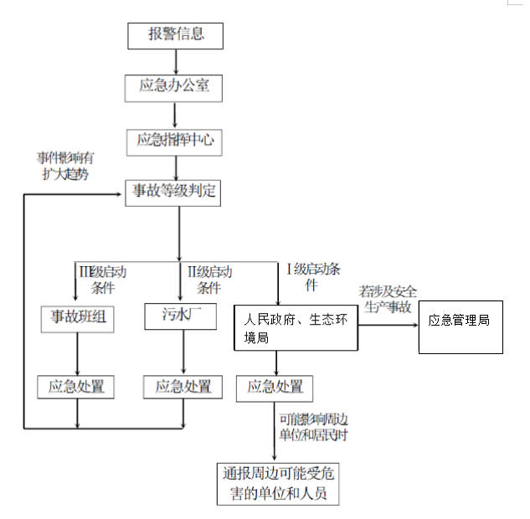
图7.1-1 应急响应分级流程图

7.2现场应急措施

7.2.1地表水环境风险处置措施
①泄漏
若公司某条输送管道发生破裂，污水可能泄漏至厂区地面漫流，发现后作业人员及时关闭该输送管道上游阀门，由维修人员对管道进行维修，污水厂厂区地面除绿化部分外全部硬化处理，泄漏污水可通过厂区雨污管网回流至污水处理设施进水口，重新处理。
②进水水质超标
污水处理厂设置进水水质在线自动监测装置，同时化验室员工日常定期取样化验进水水质，一旦发现进水水质超标，立即联系上游重点排污单位，对其污水排放情况进行收集，并要求其立即停止排放超标污水，待其污水达标后方可向收水管网排水，同时针对超标污染物，对污水处理设施运行参数进行调整，确保已收污水达标排放。
③出水水质超标
污水处理厂设置出水水质在线自动监测装置，同时化验室员工日常定期取样化验出水水质，一旦发现出水水质超标，立即检查各污水处理设施运行情况并暂停出水外排。若出现单套处理设施运行参数控制不当、污泥活性降低或装置故障等，进而导致污水处理站运行不稳定，处理效率降低的污水超标排放事故时，公司应急指挥中心通过控制污水流量、生化反应时间、水力停留时间、调整污泥沉降比、排泥时间等运行参数最大限度保证污水厂处理效率，确保废水达标排放。
④污水处理设备故障
污水厂关键工序如粗格栅、细格栅、污水提升泵、污泥进料泵、污泥脱水机等均设有备用设备。同时污水厂现有生化处理系统，各系统均独立运行，各组生化处理系统均设置2组子单元并列运行，一旦单组处理系统故障情况下，可通过污水厂流量分配管路对其余各组处理系统进水水量重新分配，确保不出现污水直接排放的情况。
⑤突发性自然灾害等
一旦出现不可抗拒的外部原因，如地震等突发性自然灾害等情况可能导致污水未处理外排时，立即要求接管企业停止向污水厂收水管网排污，确保无超标废水外排，保证下游马蹄河水体功能安全。
若经公司应急指挥中心判断，超出公司应急响应能力时，及时上报寻乌县人民政府、赣州市寻乌生态环境局，同时采取先期处置措施并对马蹄河水体开展应急监测。

7.3企业外部救援
公司应急指挥中心根据现场情况调查和评估事件的可能发展方向，预测事件的发展趋势，根据评估结果决定是否请求外援，并在明确事件不能得到有效控制，超出公司应急响应能力时，进一步向寻乌县人民政府、赣州市寻乌生态环境局申请救援。
在外部救援队伍到来后，现场指挥部向救援人员详细介绍现场所涉及的风险源情况，并说明其它相关危险情况；依托有关部门或单位对企业周边环境进行监测，以确定突发环境事件的影响程度。

7.4人员紧急撤离和疏散
(1)事故现场隔离方法
在事故发生后，由警戒疏散组组织人员在确定的隔离范围内设置警戒线，并在明显的路段标明警示标志。
(2)隔离措施
事故现场在主要进出点由警戒疏散组把守，划定现场警戒区域，禁止与事故处理无关人员进入现场。
(3)事故现场周边区域的交通
在事故发生后，根据需要由警戒疏散组协助公安、交通部门对事故发生区域的相关道路进行交通管制，在相关路口设专门人员疏导交通。

7.5应急监测

7.5.1应急监测组
发生突发环境事件时，寻乌县污水处理厂环境监测组应迅速组织监测人员赶赴事故现场，负责配合寻乌县环境监测站或者其他有资质检测单位，根据实际情况，迅速确定监测方案，及时开展针对突发环境事件的环境应急监测工作，在尽可能短的时间内，用小型、便携、简易的仪器对污染物质种类，污染物质浓度和污染的范围及其可能的危害作出判断，以便对事故能及时、正确的进行处理。

7.5.2应急监测要求
应急监测人员须严格按《环境监测技术规范》、《水质监测质量保证手册》、《环境应急响应实用手册》、《突发性环境污染事故应急监测与处理技术》、《突发环境事件应急监测技术规范》等规定进行采样和分析。
根据不同形式的环境事故，确定好监测对象、监测点位、监测指标、监测方 法、监测频次、质控要求。同时做好分工，由应急监测组长分配好任务。现场采样与监测，对污染物进行定性、定量以及确定污染范围。
应急监测终止后应当根据事故变化情况向领导汇报，并分析事故发生的原因、提出预防措施、进行追踪监测。

7.5.3环境风险监测方案
需要采平行样品，一份在现场进行检测，一份加入保护剂后尽快送至实验室分析。若根据污染物质类型需要，应当使用塑料广口瓶对水体的沉积物采样密封后分析。现场应急监测的仪器和方法应能快速鉴定、鉴别污染物，并能给出定性、半定量或定量的检测结果，直接读数，使用方便，易于携带，对样品的前处理要求低。现场应急监测方法按照《突发环境事件应急监测技术规范》（HJ589-2010）。
实验室监测方法参考《地表水和污水监测技术规范》（HJ/T91-2002）、《地下水环境监测技术规范》（HJ/T164-2004）等。
对于所有采集的样品，应分类保存，防止交叉污染。现场无法测定的项目，应立即将样品送至实验室分析。样品必须保存到应急行动结束后，才能废弃。
应急监测的频次根据事故发生的时间而有所变化，根据污染物的状况，在事发初
期应当增加频次，不少于 2 小时采样一次；待摸清污染规律后可适当减少，不少于 6 小时一次；事故应急状态终止后，应对环境风险源及影响范围，继续对区域大气、地表水进行跟踪监测，24 小时一次进行取样直至恢复到自然水平。

7.5.4点位布设、采样及检测方法的选择

7.5.4.1布点原则
(1)采样段面(点)的设置一般以环境污染事故发生地点及其附近为主，同时必须注重人群和生活环境，考虑地表水、地下水、土壤等区域的影响，合理设置参照点，以掌握污染发生地点状况、反映事故发生区域环境的污染程度和污染范围。
(2)对被污染的地表水设置对照断面(点)、控制断面(点)，必要时对地表水设置削减断面，尽可能以最少的断面(点)获取足够的有代表性的信息，同时需考虑采样的可行性和方便性。

7.5.4.2布点采样方法
(1)对于地表水环境污染事故
厂区污水发生泄漏后，若不采取有效的应急措施或采取的应急措施不完善，污染物可能流至周边地表水体，因此加强对事故发生地及周边地表水的水质监测。
①监测点位以事故发生地为主，根据马蹄河水流方向、扩散速度(或流速)和地形地貌等进行布点采样，同时测定流量。
②对马蹄河排放口下游50m、100m、200m、500m、1000m、1500m、2000m处设若干点，同时在事故发生地的上游一定距离布设对照断面。
(2)对于地下水环境污染事故
①监测点位以事故发生地地下水为主，根据地下水水流方向、地下水井的分布等进行布点采样，同时监测井深和水位。
②监测点位在事故发生地、事故发生地的下游500m、1000m处设监测点，在事故发生地的上游一定距离布设对照断面(点)。
(3)对于土壤环境污染事故
①监测点位根据污染物产生类型(固体污染物抛洒污染型、液体倾翻污染型)设置不同的采样点。
②事故土壤监测要设定2～3个背景对照点。

7.5.4.3监测频次的确定
为了掌握事故发生后的污染程度、范围及变化趋势，需要实时进行连续的跟踪监测。应急监测全过程在事发、事中和事后等不同阶段予以体现，但各个阶段的监测频次不尽相同，参见表7.5-1。
表7.5-1 应急监测频次
事故类型 | 监测点位 | 应急监测频次
地表水环境污染事故 | 事故发生地 | 初始加密(不少于2小时采样一次)监测，随着污染物浓度的下降逐渐降低频次
地表水环境污染事故 | 事故发生地下游若干点 | 初始加密(不少于2小时采样一次)监测，随着污染物浓度的下降逐渐降低频次
地表水环境污染事故 | 事故发生地上游对照点 | 初始加密(不少于2小时采样一次)监测，随着污染物浓度的下降逐渐降低频次
应急监测组应尽快向应急救援总指挥报告有关便携式监测仪的监测结果，定期或不定期编写监测快报（一般水污染在 4 小时内，气污染在 2 小时内作出快报）。污染跟踪监测则根据监测数据、预测污染迁移强度、速度和影响范围以及主管部门的意见定时编制报告。

7.5.5应急监测内容
应急监测内容见表7.5-2。
表7.5-2应急监测内容
类别 | 监测位置 | 事故类型 | 监测项目 | 监测频率 | 追踪监测
废水 | 污水总排口上游500m、污水总排口处 | 硫酸、盐酸、润滑油、检测废液、在线监测废液泄漏事故；废水超标排放事故 | 水温、pH、溶解氧、高锰酸盐指数、五日生化需氧量、氨氮、总氮、总磷、铜、锌、氟化物、硒、砷、汞、镉、铬(六价)、铅、氰化物、挥发酚、石油类、阴离子表面活性剂、硫化物和粪大肠菌群 | 依据污染物扩散强度确定监测频次，频次根据事故发生的时间而有所变化，一般在事发初期应当增加频次，事故刚发生时4小时一次，污染有所缓解后降低频次至12小时一次；应急终止后可24小时一次进行取样，至影响完全消除后方可停止取样 | 两次监测浓度均低于《地表水环境质量标准》（GB 18918-2002）表1中一级A标准为止
环境空气 | 厂界上风向、下风向 | 污水处理工段异常 | H₂S、NH₃、臭气浓度 |  | 两次监测浓度均低于《环境空气质量标准》（GB 3095-2012）中二级标准为止
土壤 | 事故地附近 | 污水外溢 | pH、砷、镉、六价铬、铜、铅、汞、锌、镍 |  | 两次监测浓度均低于《土壤环境质量 建设用地土壤污染风险管控标准》中第二类用地标准为止
地下水 | 事故地附近地下水上游、下游 | 污水泄漏，下渗至地下，污染地下水 | 色、嗅和味、浑浊度、肉眼可见物、pH、总硬度、溶解性总固体、硫酸盐、氯化物、铁、锰、铜、锌、铝、挥发性酚类、阴离子表面活性剂、耗氧量、氨氮、硫化物、钠、总大肠菌群、菌落总数、亚硝酸盐、硝酸盐、氰化物、氟化物、碘化物、汞、砷、硒、镉、铬、铅、三氯甲烷、四氯化碳、苯、甲苯、总α放射性、总β放射性 |  | 两次监测浓度低于《地下水质量标准》（GB/T 14848-2017）Ⅲ类标准为止

7.6应急终止

7.6.1应急终止的条件
超出公司应急能力的应急终止由上级部门最高响应级别总指挥进行应急终止；未超出公司应急能力的由应急指挥中心根据下列规定进行应急终止。
符合下列条件之一的，即满足应急终止条件：
(1)事故现场得到控制，事故条件已经消除；
(2)受污染监测点水质及土壤已降至规定限值以内；
(3)事故造成的危害已经被彻底消除，无继发可能；
(4)事故现场的各种专业应急处置行动已无继续的必要；
(5)采取了必要的防护措施以保护公众免受再次危害，并使事件可能引起的中长期影响趋于合理且尽量低的水平。

7.6.2应急终止的程序
(1)若已启动公司上一级突发环境事件应急预案时，由寻乌县人民政府下达应急终止命令。
(2)若启动公司突发环境事件应急预案，由公司现场应急指挥部确认终止时机，或事件责任单位提出，经现场应急指挥部核查后，经应急指挥中心批准。
(3)应急指挥中心向所属各专业应急救援队伍下达应急终止命令。
(4)应急状态终止后，相关类别的专业救援队伍根据上级主管部门的指示和实际情况，继续进行环境监测和评价工作，直到其它补救措施无需继续进行为止。
(5)应急指挥中心对紧急救援工作进行总结、上报。
(6)组织好受伤人员的医疗救治，处理好善后工作。
(7)抢修救援组指导各车间恢复生产。

7.6.3应急终止后的行动
(1)对现场暴露工作人员、应急救援人员和受到影响的区域进行清理。
(2)全面检查和维护生产设施设备，清点救援物资消耗并及时补充，维护保养补充应急设备、设施和仪器。
(3)应急终止后，由寻乌县人民政府会告知周边社会关注区及人员环境事件危险已解除。
(4)应急指挥中心指导有关部门及突发环境污染事故单位查找事故原因，防止类似问题的重复出现。
(5)有关环境事故专业主管部门负责编制环境事故总结报告，重、特大环境污染事故于应急终止后15天内，将事故总结报告上报有关部门。
(6)对突发环境事件应急行动全过程进行评估，分析预案是否科学、有效，应急组织机构和应急队伍设置是否合理，应急响应和处置程序、方案制定执行是否科学、实用、到位，应急设施设备和物资是否满足需要等，总结经验，并及时修订应急预案。
(7)应急状态终止后，突发环境事件专业应急指挥部应根据寻乌县人民政府或赣州市寻乌生态环境局有关指示和实际情况，委托寻乌县环境监测站继续对波及区域环境进行跟踪监测，直至其他补救措施无需继续进行为止。

7.6.4应急终止后的环境管理
突发环境事件终止后，公司在上级政府环境保护行政部门和上级政府的领导下，做好突发环境事件应急终止后的环境管理工作。主要内容包括：
(1)环境应急过程评价；
(2)环境污染事故原因、事故损失调查与责任认定；
(3)提出补偿措施；
(4)编制突发环境事件应急总结报告；
(5)根据应急响应过程中出现的问题进一步修订应急预案；
(6)在寻乌县人民政府的领导下向社会通报。

8后期处置
突发环境事件应急响应终止后，公司应急指挥中心按照突发环境事件损害评估办法及时组织开展污染损害评估，并将评估结果向社会公布。
超标污水为液态，若发生泄漏和扩散后，可能会在厂区漫流造成污染，若超标污水事故排放，可污染地表水(马蹄河)、地下水。

8.1现场恢复
在危险区上风处设立洗消站，对事故现场人员和防护设备进行洗消，防止污染物对人员的伤害。事故得到控制后，在污水泄漏事故发生地设立警戒线，除清洁净化队员外，其他人员严禁入内。
清洁净化人员根据现场污染物的性质、事故发生现场的情况等因素，在专家的指导下，进入事故现场，快捷有效地对设备和现场进行清洁净化作业，净化作业结束后，经检测安全后方可进入。

8.2环境恢复
根据事故发生地点、污染物的性质和当时气象条件，明确事故泄漏物污染的环境区域。通过对污染区域进行现场检测分析，明确污染环境中涉及的化学品、污染的程度、气象条件和当地的人口等因素，确定一个安全、有效、对环境影响最小的恢复方案。通过环境恢复方案的实施，使污染物浓度到达环境可接受水平。
根据实际情况，对污染的区域进行隔离，组织善后处理组人员，按照“消毒要及时、彻底、有效，尽可能不损坏染毒物品，尽快恢复其使用价值”的原则，结合污染物的理化性质，严格按照洗消程序和标准进行洗消。
事故应急状态终止后，若涉及可能污染地下水的突发环境事件，公司应急指挥中心委托寻乌县环境监测站针对环境风险源及影响范围，继续对下游区域地下水进行跟踪监测，直至恢复到自然水平。

8.3善后赔偿
根据相应的法律、法规，制定有关突发事件补偿、赔偿的规定，确定补偿、赔偿数额等级标准，应急终止后，按法定程序进行相应的补偿和理赔。对事故造成的经济损失进行赔偿，对因参与应急救援工作的劳务人员给予一定的经济报酬，对于因参与应急处置工作而伤亡的人员，给予相应的褒奖或抚恤。善后赔偿工作由善后处理组负责。
寻乌县污水处理厂建立了突发环境事件社会保险机制，办理财产险、公众责任险、社会责任险，及时联系保险部门现场勘查，进行理赔事宜。

9保障措施

9.1通信与信息保障
寻乌县污水处理厂建立和不断完善环境应急指挥系统、环境应急处置全公司联动系统和环境安全科学预警系统，建立完善救援力量和资源信息数据库，规范信息获取、分析、发布、报送格式和程序。配备必要的有线、无线通信器材，确保本预案启动时环境应急指挥中心和有关部门及现场各专业应急小组间的通讯畅通。
利用网络、板报、宣传栏等媒体进行环境污染防治及应对突发性环境事件灾害知识的宣传，对全公司职工开展环境事件灾害避险、自救、互救等知识教育，增强全体职工防灾减灾意识。
寻乌县污水处理厂设立应急办公室24小时值班备勤，配备各类通信设备应对突发环境事件。

9.2应急队伍保障
寻乌县污水处理厂设立了应急指挥中心，事故现场设立现场应急指挥部。应急指挥中心由技术专家组、现场应急指挥部、应急救援小组组成。涉及多个生产设施或影响重大的事故，由寻乌县污水处理厂应急指挥中心负责应急救援协调指挥工作，组织有关部门成立现场指挥部。
寻乌县污水处理厂通过日常针对性地开展应急防治与救灾演练，提高其应对突发事件的素质和能力。抢修救援组配备专业堵漏技能工人，负责维护抢修工作。同时充分利用社会应急资源，提供应急期间的抢险抢修、物资供应、医疗卫生、治安保卫、交通维护和运输等应急力量的保障。

9.3应急物资装备保障
寻乌县污水处理厂根据自身突发环境事件应急救援的需要和特点，储备有关物资和装备，统一管理、登记应急物资和装备的类型、数量、性能和存放位置，建立完善的保障措施。当突发环境事件超出寻乌县污水处理厂应急能力时，寻乌县污水处理厂应急指挥中心可向寻乌县人民政府、赣州市寻乌生态环境局等部门申请救援。

9.4经费及其他保障
(1)经费保障
寻乌县污水处理厂后勤保障组做好事故应急救援必要的资金准备，保障救援物资、危险源监控、应急队伍建设、物资设备购置、应急预案演练、应急知识培训和宣传教育等工作资金需求。环境事件应急响应经费，由寻乌县污水处理厂后勤保障组统一列支和分配。
(2)技术保障
寻乌县污水处理厂积极与寻乌县人民政府及环保部门加强联系，充分利用自身的环境监测设施和消防救援队等应急队伍，确保在突发环境事件发生后，能迅速组织对环境事件进行应急处理。
(3)后勤保障
建立环境污染事故应急车辆征用和群众应急生活保障机制，保证发生突发环境污染事故时能有效的疏散转移群众，保证发生环境污染事故时，事发地群众有饭吃、有水喝、有衣穿、有住处和必要的医疗条件，确保正常秩序。

10应急培训和演练

10.1培训
为提高应急人员的技术水平与救援队伍的整体能力，以便快速、有序、有效地开展应急救援，寻乌县污水处理厂至少每年开展一次应急救援培训。应急培训意在锻炼和提高队伍在遇到突发环境事件情况下能够快速抢险堵源、及时营救伤员、正确指导和帮助群众防护或撤离、消除危害后果、开展现场急救和伤员转送等应急救援技能和提高应急反应综合素质，有效降低事故危害，减少事故损失。
公司应急指挥中心负责组织、实施应急预案的培训工作。根据预案实施情况制订培训计划，采取多种形式对应急人员、员工与公众进行法律法规、应急知识和技能的宣传与培训。培训做好记录和培训评估，记录培训的时间、内容、参加人员等信息，并建立培训档案。
应急培训的内容和方式见表10.1-1。
表10.1-1 应急培训的内容和方式一览表
项目 | 培训对象 | 内 容
培训内容 | 应急管理人员 | a.环境风险源的分布与事故风险，重点针对污水处理站事故；  b.事故报警与报告程序、方式；  c.环境风险事故抢险处置措施；  d.各种应急设备设施及防护用品的使用；  e.应急疏散程序与事故现场的保护；  f.医疗急救知识与技能。
培训内容 | 应急人员 | a.可能的重大环境风险事故及其后果；  b.事故报警与报告；  c.急救设施的正确使用；  d.泄漏处置与化学品基本防护知识；  e.疏散撤离的组织、方法和程序；  f.自救与互救的基本常识。
培训内容 | 监测人员 | a.环境监测技术规范；  b.应急监测的基本方法；  c.便携式现场应急监测仪器的使用方法；  d.污染物的快速监测方法；  e.监测布点和频次基本原则；  f.现场监测人员自身防护的要求；  g.应急监测设备、耗材和试剂的日常维护和保养等。
培训方式 | -- | 培训的形式可以根据实际特点，采取多种形式进行。如定期开设培训班、上课、事故讲座、广播、发放宣传资料等，使教育培训形象生动。
培训要求 | -- | a.针对性：针对可能发生的事故及承担的应急职责不同，对不同的人员予以不同的培训内容；  b.周期性：每年至少组织一次培训。

10.2演练

10.2.1应急演练的目的
演练的目的是评估应急预案的各部分或整体是否能有效的付诸行动，验证应急预案应急可能出现的各种环境污染事故的适应性，找出应急准备工作中需要改善的地方，确保建立和保持可靠的通信渠道及应急人员的协同性，确保所有应急组织都熟悉并能够履行他们的职责，找出需要改善的潜在问题，提高整体应急反应能力。

10.2.2应急演练范围与频次
应急演练实施阶段是指从宣布初始事件到演练结束的整个过程。演练过程中参演应急组织和人员尽可能按照实际紧急事件发生时响应要求进行演示，由参演组织和人员根据自己关于最佳解决办法的理解，对事故作出响应行动。除定期进行全面的演练和训练外，还要针对通讯、医疗、泄漏控制、监测、净化和清洁以及人员疏散等关键要素进行演练。
寻乌县污水处理厂根据自身特点，每年组织至少一次本单位的应急预案演练。

10.2.3应急演练的准备和实施
①编制演练方案。预案演练由应急指挥中心负责组织，并确定演练目的、原则、规模、参演的部门；确定演练的性质和方法，选定演练事件与地点，规定演练的时间尺度和公众参与程度；确定实施计划、设计事故情景与处置方案。其中特别要注意的是，演练情景尽可能真实，并考虑应急设备故障问题，以检测备用系统。
②制定演练现场规则。演练现场规则是指确保演练安全而制定的对有关演练和演练控制、参与人员职责、实际紧急事件、法规符合性等事项的规定或要求。
③培训评估人员。应急指挥中心确定评估人员数量和应具备的专业技能，指定评估人员，分配各自所负责评估的应急组织和演练目标。
④预案演练实施。利用应急处置涉及的设备和物资，针对事先设置的突发事件情景及其后续的发展情景，通过实际决策、行动和操作，完成真实应急响应的过程，从而检验和提高相关人员的临场组织指挥、队伍调动、应急处置技能和后勤保障等应急能力。

10.2.4预案评估和修正
（1）预案评估
企业经预案演练后应进行讲评和总结，及时发现事故应急救援预案中的问题，并从中找到改进的措施。
评估的内容有：
1)通过演练发现的主要问题；
2)对演练准备情况的评估；
3)对预案有关程序、内容的建议和改进意见；
4)在训练、防护器具、抢救设置等方面的改进意见；
5)对演练指挥部的意见等。
（2）预案修正
1)事故应急救援预案经演练评估后，对演练中发现的问题应及时进行修正、补充、完善，使预案进一步合理化；
2)应急救援危险目标内的设备、装置有所变化，应对原预案及时进行修正。
3)当国家相关法律法规发生变化，工程外部环境发生变化时，应对原预案及时进行修正。

10.2.5应急演练总结
演练结束后，要进行总结和评估，以检验是否达到演练目标、应急准备水平是否需要改进。应急指挥中心在演练结束期限内，根据在演练过程中收集和整理资料，编写演练报告。
演练总结报告的内容包括：演练目的、时间和地点、参演单位和人员、演练方案概要、发现的问题与原因、经验和教训，以及改进有关工作的建议等。
在演练结束后应将演练计划、演练方案、演练总结报告等资料归档保存。
对于由上级有关部门布置或参与组织的演练，或者法律、法规、规章要求备案的演练，将相应资料报有关部门备案。

11奖惩

11.1责任
寻乌县污水处理厂应急处置工作实行行政领导责任制和责任追究制。

11.2奖励
在突发环境事件应急救援工作中有下列表现之一的单位和个人，依据有关规定给予奖励：
(1)出色完成应急处置任务，成绩显著的；
(2)防止或抢救事故灾难有功，使国家、集体和人民群众的财产免受损失或者减少损失的；
(3)对应急救援工作提出重大建议，实施效果显著的；
(4)有其它特殊贡献的。

11.3惩罚
寻乌县污水处理厂应急指挥中心对迟报、谎报、瞒报和漏报重特大突发环境事件重要情况或应急工作中有其他失职、渎职行为的，按照相关法规和寻乌县污水处理厂管理制度规定对有关责任单位和责任人进行处理；对构成犯罪的，移交司法机关，依法追究刑事责任。

12预案的评审、发布和更新

12.1预案评审、备案
(1)内部评审
由寻乌县污水处理厂根据应急演练的结果以及其他相关信息，组织有关部门和专家对应急预案进行评审，以确保预案的持续适宜性、有效性和科学性。评审时间和评审方式依具体情况而定。
(2)外部评审
应急预案发布前，应报送受理备案登记的环境保护主管部门组织专家审查。
(3)备案
应急预案经评审修改完善后，由江西洪城水业环保有限公司寻乌县分公司总经理签发后正式发布，并抄送给有关部门、社区和政府部门，建立发放登记，记录发放时间、发放分数、接收部门、接收时间、签收人等有关信息。同时按规定报有关部门备案。
更新后的应急预案重新进行评审发布并及时备案。

12.2预案更新
应急预案每三年至少修订更新一次，有下列情况之一的，对应急预案进行及时更新：
(1)面临的环境风险发生重大变化，需要重新进行环境风险评估的；
(2)生产工序生产工艺和技术发生变化的；
(3)应急管理组织指挥体系与职责发生重大变化的；
(4)环境应急监测预警及报告机制、应对流程和措施、应急保障措施发生重大变化的；
(5)重要应急资源发生重大变化的；
(6)在突发事件实际应对和应急演练中发现问题，需要对环境应急预案作出重大调整的；
(7)周围环境或者环境敏感点发生变化的；
(8)环境应急预案依据的法律、法规、规章等发生变化的；
(9)公司按照环境风险评估报告中整改计划整改后；
(10)环境保护主管部门或者公司认为适时修订的其它情形。

13预案的实施和生效的时间
(1)本预案由江西洪城水业环保有限公司寻乌县分公司制定发布，由江西洪城水业环保有限公司寻乌县分公司负责解释与组织实施。
(2)本预案自发布之日起生效。

